[**Nginx的启动、停止与重启**](http://www.cnblogs.com/codingcloud/p/5095066.html)

**启动**

 启动代码格式：nginx安装目录地址 -c nginx配置文件地址

例如：

[root@LinuxServer sbin]# **/usr/local/nginx/sbin/nginx -c /usr/local/nginx/conf/nginx.conf**

**停止**

 nginx的停止有三种方式：

* **从容停止**

　　1、查看进程号

[root@LinuxServer ~]# ps -ef|grep nginx

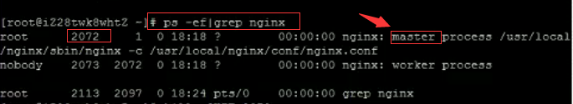

　　2、杀死进程

[root@LinuxServer ~]# kill -QUIT 2072

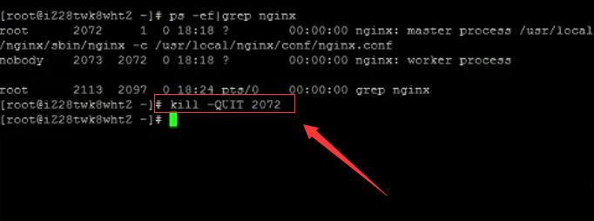

* **快速停止**

1、查看进程号

[root@LinuxServer ~]# ps -ef|grep nginx

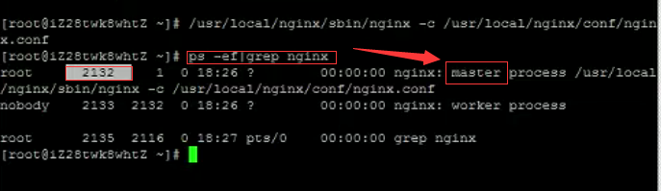

2、杀死进程

[root@LinuxServer ~]# kill -TERM 2132

或 [root@LinuxServer ~]# kill -INT 2132

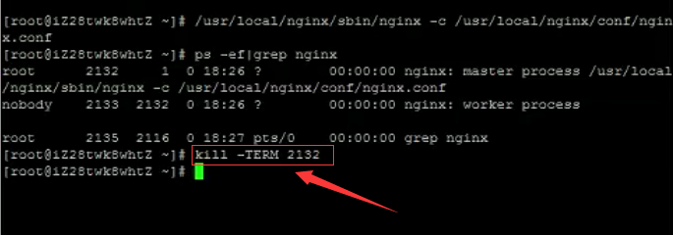

* **强制停止**

[root@LinuxServer ~]# pkill -9 nginx

**重启**

**1、验证nginx配置文件是否正确**

**方法一：进入nginx安装目录sbin下，输入命令./nginx -t**

看到如下显示nginx.conf syntax is ok

nginx.conf test is successful

说明配置文件正确！

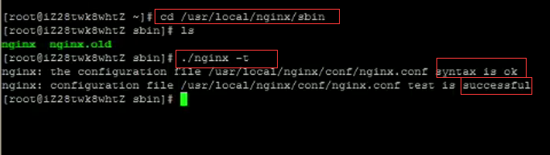

**方法二：在启动命令-c前加-t**

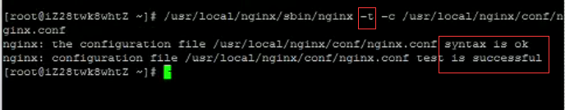

**2、重启Nginx服务**

**方法一：进入nginx可执行目录sbin下，输入命令./nginx -s reload 即可**



**方法二：查找当前nginx进程号，然后输入命令：kill -HUP 进程号 实现重启nginx服务**

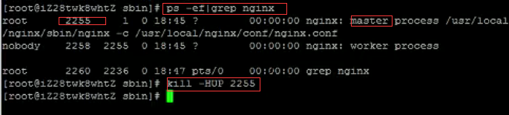

分类: [Nginx](http://www.cnblogs.com/codingcloud/category/773929.html)